Руководство пользователя эфирного телевидения ZALA (Мэта 901)
1 ОБЩИЕ УКАЗАНИЯ
Настоящее Руководство по эксплуатации распространяется на приемник цифровой наземный «Мэта 901» (далее тюнер), предназначенный для приема и декодирования сигналов открытых и закрытых каналов (система Verimatrix V.3.3) наземного цифрового телевизионного вещания стандартов DVB-T/DVB-T2.
1.1 ЭЛЕКТРОПИТАНИЕ
Ваш тюнер работает от сети переменного тока напряжением от 170 до 253 В, частотой 50 Гц и не требует применения отдельного стабилизатора напряжения.
♦ ВНИМАНИЕ! Не подключайте тюнер к источнику постоянного тока!
1.2 РАЗМЕЩЕНИЕ
♦ Устанавливайте тюнер на прочной, плоской, устойчивой горизонтальной поверхности, избегая мест с повышенной температурой, влажностью, высокой концентрацией дыма или пара, скопления пыли, а также мест, где он может быть подвергнут вибрации и воздействию магнитных полей. Не подвергайте тюнер воздействию атмосферных осадков и прямых солнечных лучей.
♦ Качественная работа тюнера гарантируется при подключении его к телевизионной антенне или антенному кабелю, обеспечивающим необходимый уровень входного сигнала.
2 ТРЕБОВАНИЯ БЕЗОПАСНОСТИ И ОХРАНЫ ОКРУЖАЮЩЕЙ СРЕДЫ
♦ Электробезопасность.
● Не включайте тюнер в сеть с напряжением менее 170 В и более 253 В.
● Тюнер поставляется с сетевым адаптером. Используйте только сетевой адаптер производителя. Использование сетевых адаптеров других производителей может привести тюнер к выходу из строя.
● Розетка для подключения вилки сетевого адаптера должна находиться в легко доступном месте. Не подсоединяйте к одной розетке электропитания слишком много устройств.
● Отключайте тюнер от сети при подключении и отключении его от телевизора. При подключении или отключении сетевого адаптера держитесь за корпус адаптера, а не за провод. Не прикасайтесь к сетевому адаптеру влажными руками. Шнур адаптера должен проходить вдали от источников тепла. Не помещайте тяжелые предметы на шнур адаптера.
● Не разрешайте включать тюнер малолетним детям в отсутствии взрослых.
● Не устанавливайте над/под или вблизи тюнера сосуды с жидкостями, комнатные растения и т.д. Также не допускайте попадания на тюнер и внутрь его жидкостей, посторонних предметов.
♦ Пожаробезопасносность.
● Не допускайте, чтобы отверстия и прорези в корпусе тюнера были чем-либо закрыты, поскольку это может привести к перегреву тюнера. Если передняя панель тюнера заклеена защитной пленкой, то удалите ее для хорошей вентиляции при эксплуатации.
● Не используйте тюнер во время грозы. Если Вы пользуетесь индивидуальной наружной антенной, то при приближении грозы необходимо отключить тюнер, отсоединить сетевой адаптер от розетки электросети, отключить антенну от тюнера и надежно ее заземлить. Рекомендации по способу заземления антенны можно получить в предприятиях сервиса.
♦ Ремонт. Для ремонта тюнера рекомендуется обратиться в сервисные центры РУП «Белтелеком» или по телефону 123.
♦ Уход за тюнером.
Протирайте поверхности тюнера в выключенном состоянии мягкой сухой тканью. Категорически запрещается использовать растворители или бензин, так как они разрушают поверхность тюнера.
Перед чисткой необходимо вынуть вилку сетевого адаптера из розетки.
♦ Во избежание несчастных случаев КАТЕГОРИЧЕСКИ ЗАПРЕЩАЕТСЯ:
– эксплуатировать тюнер при закрытых вентиляционных отверстиях;
– включать тюнер при снятом кожухе;
– эксплуатировать тюнер после попадания внутрь его жидкостей, посторонних предметов.
ВНИМАНИЕ! При попадании внутрь работающего тюнера посторонних предметов, жидкостей, при появлении специфического запаха, задымлении или возгорании, необходимо немедленно отключить тюнер от электросети.
3 КОМПЛЕКТ ПОСТАВКИ
Тюнер 1 шт.
Сетевой адаптер 1 шт.
Пульт дистанционного управления 1 шт.
Элемент питания типа ААА (АА) 2 шт.
Кабель для соединения RCA выхода тюнера с RCA входом телевизора 1 шт.
Переходник RCA-SCART 1 шт.
Руководство по эксплуатации 1 шт.
Потребительская упаковка 1 компл.

4 ПОДГОТОВКА К РАБОТЕ
4.1 ПЕРЕДНЯЯ ПАНЕЛЬ ТЮНЕРА
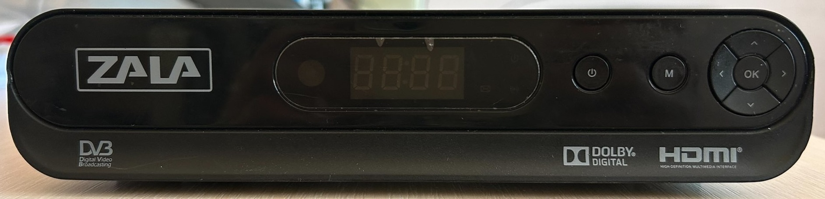
3
7
5
8
6
1
2
4

Рисунок 1 – Вид тюнера спереди

Таблица 2
Поз. | Элемент | Описание
1 | Кнопка включение/выключение тюнера | Включает питания/ отключает от питания тюнер
2 | Индикатор рабочего режима (зеленый) | Индикация поиска каналов (мигает) и наличия сигнала
3 | Индикатор дежурного режима (красный) | Индикация дежурного режима
4 | Четырехзначный семисегментный элемент | Отображает время в дежурном режиме  Отображает номер канала в рабочем режиме
5 | Кнопка MENU | Вызов главного меню/выход из главного меню
6 | Кнопки ▲/▼ | Переключение между каналами; перемещение по строкам меню вверх/вниз
7 | Кнопка OK | Подтверждение выбора пункта меню; вызов списка каналов
8 | Кнопки ◄/► | Уменьшение/увеличение громкости; перемещение по строкам меню влево/вправо

4.2 ЗАДНЯЯ ПАНЕЛЬ ТЮНЕРА
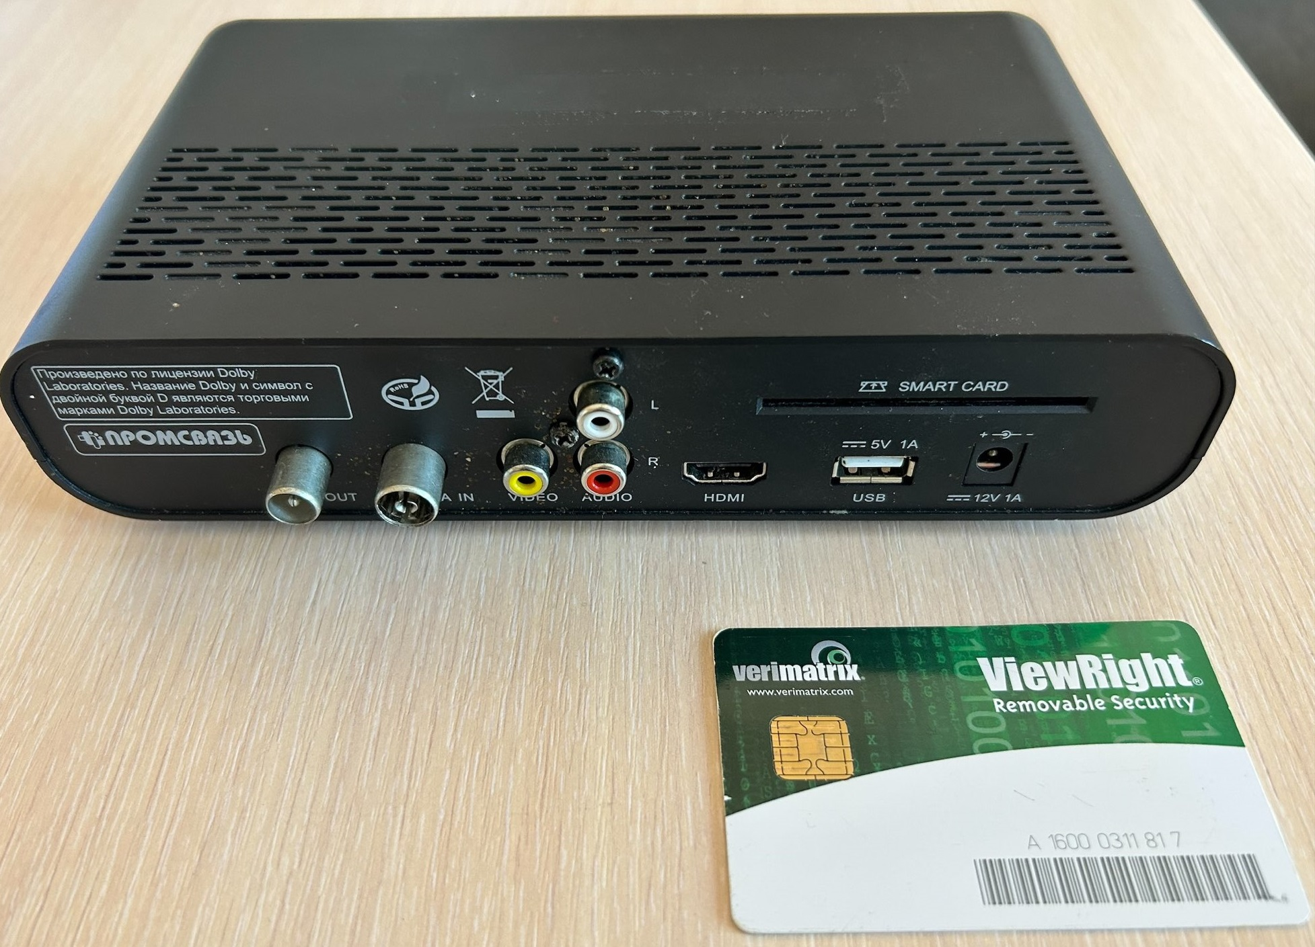
Рисунок 2 – Вид тюнера с обратной стороны со смарт картой

Таблица 3
Поз. | Элемент | Описание
1 | Разъем ANTENNA IN | Подключение антенны к тюнеру
2 | Разъем LOOP OUT | Подключение коаксиального кабеля для передачи сигнала от антенны к другому устройству
3 | Разъем USB | Подключение внешнего USB-устройства
4 | Разъем HDMI | Подключение тюнера к телевизору с помощью кабеля HDMI
5 | Разъемы VIDIO (желтый),  AUDIO - R (красный, правый)  L (белый, левый) | Подключение тюнера к телевизору с помощью кабеля RCA: разъем желтого цвета - для изображения, разъемы красного и белого цветов -для звука
6. | Разъем 12V 1А | Подключение сетевого адаптера
7 | Слот SMART CARD | Слот для установки смарт карты
8. | ViewRight | Смарт карта для права просмотра
4.3 ПОДКЛЮЧЕНИЕ ТЮНЕРА К ТЕЛЕВИЗОРУ И УСТАНОВКА СМАРТ-КАРТЫ
♦ Расположите тюнер вблизи сетевой розетки так, чтобы сетевой адаптер был в пределах досягаемости.
♦ ВНИМАНИЕ! Перед выполнением любых подключений, питание всех устройств должно быть отключено. Надежно подключайте соединительные кабели к разъемам. Внимательно прочитайте данное Руководство Это позволит достичь наилучшего качества звука и изображения и максимально использовать технические возможности тюнера и подключаемого устройства.
♦ Подключите тюнер к телевизору одним из трех способов, в зависимости от наличия соответствующих разъемов в телевизоре (см. рисунок 3):
- соедините разъемы VIDIO, L – AUDIO – R тюнера и разъемы телевизора соответствующего цвета RCA кабелем;
- соедините разъемы HDMI тюнера и HDMI телевизора кабелем HDMI ( в комплекте поставки не поставляется);
- соедините разъемы VIDIO, L – AUDIO – R тюнера и разъем SCART телевизора посредством кабеля RCA и переходника RCA-SCART из комплекта поставки.
♦ Подключите коаксиальный разъем антенны к разъему ANTENNA IN тюнера.
Для приема сигналов цифрового наземного телевещания Вы можете использовать уже имеющуюся антенную систему или установить антенну, обеспечивающую качественный прием цифрового вещания.
♦ Вставьте смарт-карту в слот SMART CART тюнера чипом (или надпись «ViewRight» - право просмотра) вниз.
ПРИМЕЧАНИЯ
1 Во избежание повреждений, вставляйте и извлекайте смарт-карту при выключенном тюнере.
2 Не рекомендуется часто вставлять и извлекать смарт-карту.
♦ Подключите сетевой адаптер ко входу +12V 1A тюнера.
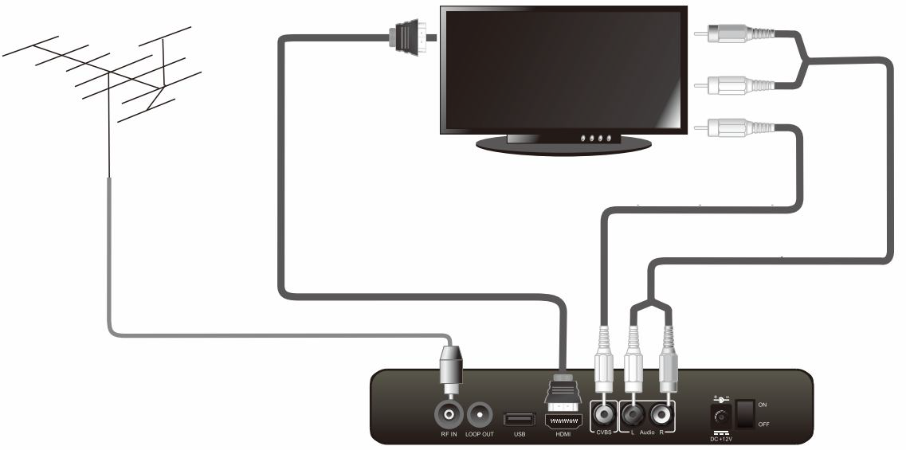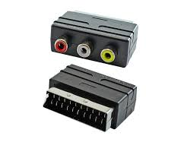

Рисунок 3 – Схема подключения тюнера
4.4 ДИСТАНЦИОННОЕ УПРАВЛЕНИЕ ТЮНЕРОМ
♦ Управление тюнером осуществляется пультом дистанционного управления (ПДУ).
♦ Вставьте в ПДУ два элемента питания из комплекта поставки типа ААА ( или АА в зависимости от модели ПДУ) , напряжением 1,5 В.
♦ Не подвергайте ПДУ ударам и воздействию жидкостей. Не размещайте его под прямым солнечным светом.
♦ При работе с ПДУ следите, чтобы между окном фотоприемника и ПДУ не находились предметы, которые препятствовали бы прохождению луча.
♦ ПРЕДУПРЕЖДЕНИЕ! Элементы питания (отсеки для элементов питания или установленные элементы питания) не должны подвергаться чрезмерному нагреву от солнечного света, огня или подобных источников.
♦ При утилизации негодных элементов питания соблюдайте требования по охране окружающей среды. Использованные элементы питания не должны выбрасываться вместе с бытовыми отходами. Сдавайте их в специальные контейнеры.

НАЗНАЧЕНИЕ КНОПОК ПДУ
Номер клавиши/группы клавиш | Наименование клавиш/группы клавиш | Функциональное назначение
1 | Красный индикатор | Индикатор мигает красным цветом при нажатии на программируемые кнопки.
2 | Программируемые клавиши | Запоминание некоторых функций клавиш пульта ДУ телевизора.
3 | Функциональные клавиши | Информация по функциям данных клавиш предоставляется в процессе обращения к сервисам интерактивного меню.
4 | Клавиша INFO | Отображение текущей информации о частотном канале, интенсивности и качестве принимаемого сигнала
5 | Клавиша OK | Выбор меню или подтверждение выбранной опции.
5 | Навигационные клавиши | - Перемещение курсора.  - Регулировка громкости левой или правой клавишами.  - Переключение каналов клавишами вверх или вниз.
6 | Клавиша MENU | - Отображение главного меню в режиме просмотра.  - Возврат к предыдущему экрану в меню.
7 | Клавиша REC | Немедленная запись текущей программы.(только при подключенном внешнем USB-устройстве)
8 | Клавиша CH | - Переход к предыдущему или следующему каналу..  - Переход к предыдущему или следующему экрану
9 | Клавиша PVR | Отображение информации о записи при двойном нажатии.
10 | Клавиши управления | Перемотка назад, Перемотка вперед, Воспроизведение/Пауза, Стоп.
11 | Клавиши 0-9 | Выбор каналов или ввод цифр.
12 | Клавиша FAV | Просмотр избранных каналов.
13 | Клавиша RECALL | Переключение между текущим каналом и предыдущим
14 | Клавиши VOL | Регулировка громкости в режиме просмотра.
15 | Клавиша EXIT | Возврат к предыдущему режиму
16 | Клавиша EPG | Отображение Электронного Программного Гида.
17 | Клавиша TV/R | Переключение между ТВ-программами и Радиопрограммами.
18 | Клавиша TEXT | Отображение передаваемой текстовой информации.
19 | Клавиша AUDIO | Переключение аудиоканалов для ТВ-канала (при доступности).
20 | Клавиша MUTE | Включение или выключение звука.
21 | Клавиша STANDBY | Выключение или включение устройства.
22 | Зеленый индикатор | Индикатор мигает зеленым цветом при нажатии на клавиши пульта ДУ (за исключение программируемых клавиш).

4.5 ПРОГРАММИРОВАНИЕ КНОПОК ПДУ
У Вас имеется возможность запрограммировать изображенные на рисунке кнопки ПДУ тюнера (кроме кнопки STUDY) для выполнения функций, назначенных любой из кнопок ПДУ телевизора.
Последовательность программирования:
- нажмите и удерживайте кнопку STUDY до изменения яркости индикатора на ПДУ;
- нажмите и отпустите выбранную для программирования кнопку ПДУ тюнера;
- поднесите ИК-порт ПДУ телевизора к ИК-порту ПДУ тюнера (расстояние между портами должно составлять от 2 до 3 см);
- нажмите и удерживайте до 10 с кнопку ПДУ телевизора, выполнение функции которой хотите назначить;
- нажмите кнопку STUDY.
ПРИМЕЧАНИЕ – Повторное перепрограммирование кнопок ПДУ тюнера производите аналогичным образом.
5 УПРАВЛЕНИЕ ТЮНЕРОМ
5.1 ВКЛЮЧЕНИЕ
♦ Включите питание телевизора и, в зависимости от способа подключения, выберите требуемый вход: AV или SCART, или HDMI. Включите питание тюнера. На экране телевизора появляется сообщение о загрузке, затем отображается логотип ZALA и надпись «Загрузка, подождите пожалуйста...».
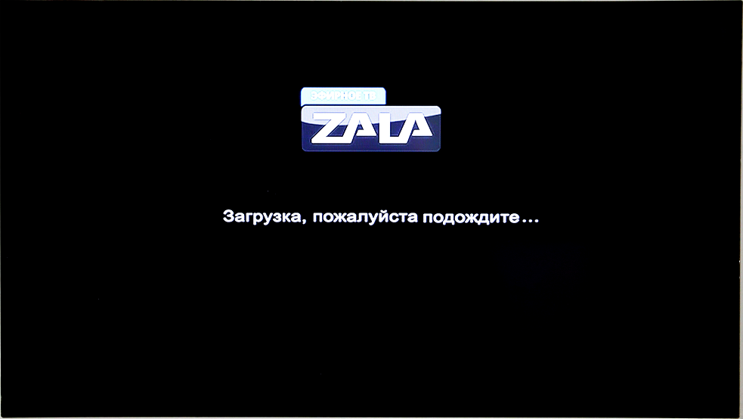
После загрузки включится первый настроенный канал или, если тюнер не был настроен, откроется главное меню.
5.2 ГЛАВНОЕ МЕНЮ
♦ Кнопкой MENU ПДУ включите главное меню (если после загрузки включился первый настроенный канал).
MENU состоит из следующих разделов:
– ТЕЛЕВИДЕНИЕ – обеспечивает просмотр списка найденных в автопоиске или ручном поиске каналов и программы передач на этих каналах (электронный программный гид);
– ИЗБРАННОЕ – позволяет осуществлять редактирование найденных каналов, а также просматривать записанные передачи, видеофайлы и изображения, прослушивать аудиофайлы;
– ИНФОРМАЦИЯ – содержит справочную информацию;
– НАСТРОЙКИ – содержит пользовательские настройки.
С помощью навигационных кнопок ПДУ ◄/► выберите нужный раздел (выделяется цветом) и нажмите кнопку ОК ПДУ
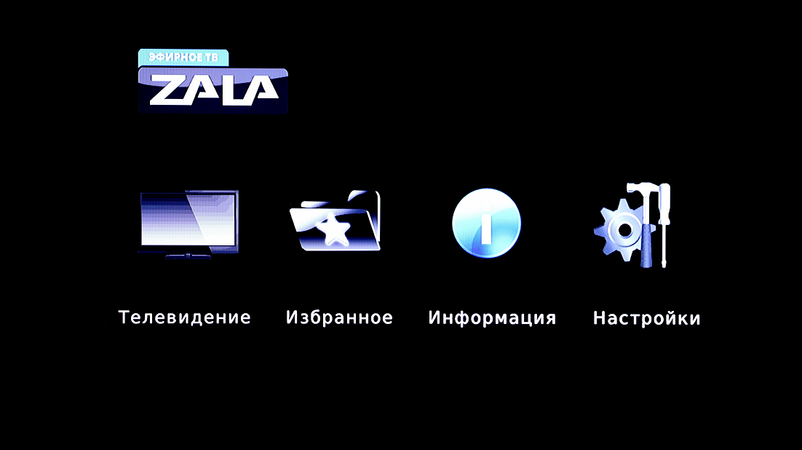

5.3 НАСТРОЙКА НА КАНАЛЫ
♦ Кнопкой MENU ПДУ включите главное меню, навигационными кнопками ПДУ ◄/►выберите раздел НАСТРОЙКИ и нажмите кнопку ОК ПДУ.
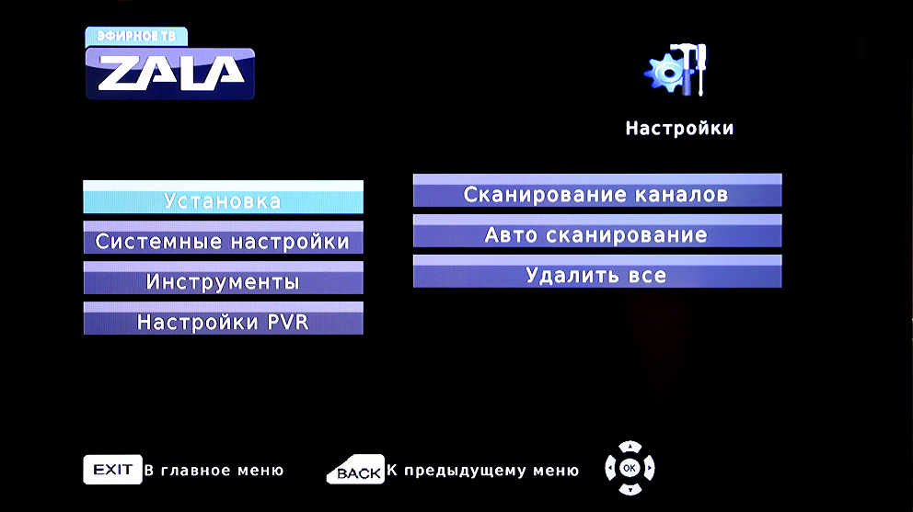
В меню НАСТРОЙКИ выделилась вкладка УСТАНОВКА. Нажмите кнопку ОК ПДУ. Выделиться справа вкладка СКАНИРОВАНИЕ КАНАЛОВ. Навигационными кнопками ПДУ ◄/► (верх/вниз) выберите вкладки СКАНИРОВАНИЕ КАНАЛОВ (поиск каналов вручную) или АВТОСКАНИРОВАНИЕ (автопоиск).

Поиск каналов вручную.
При нажатии кнопки ОК ПДУ на вкладке СКАНИРОВАНИЕ КАНАЛОВ появиться требуемые параметры для приема телепрограмм тюнером
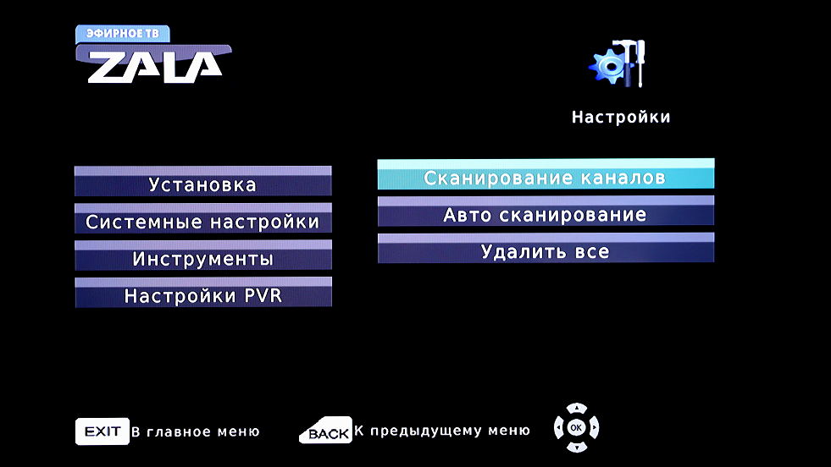
.
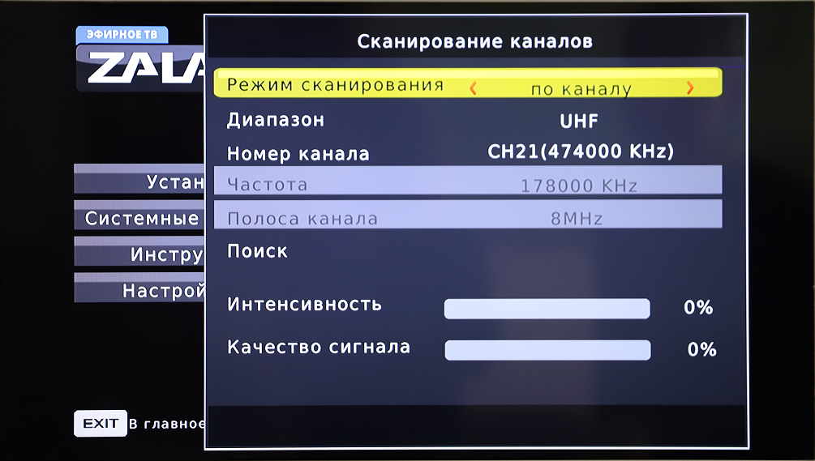
РЕЖИМ СКАНИРОВАНИЯ. На данной вкладке навигационными кнопками ПДУ ◄/► выбрать параметры «по каналу» или «по частоте». Далее навигационными кнопками ПДУ ▲/▼ (верх/вниз) перейдите на режим ДИАПАЗОН. Навигационными кнопками ПДУ ◄/► (влево/вправо) выберите диапазон «UHF», нажмите кнопку ОК ПДУ.
При выборе параметра «по каналу» в строке НОМЕР КАНАЛА навигационными кнопками ПДУ ◄/►установите номер искомого канала. (Номер канала уточняйте на сайте Белтелекома, по картам покрытия наземным цифровым телевизионным вещанием или по номеру телефона 123).
При выборе параметра «по частоте» в режиме «ЧАСТОТА» кнопками ПДУ введите значение частоты искомого канала.(Частоту канала уточняйте на сайте Белтелекома или по номеру телефона 123). Далее навигационными кнопками ПДУ ▲/▼ (верх/вниз) перейдите на режим ПОЛОСА КАНАЛА и навигационными кнопками ПДУ ◄/► (влево/вправо) выберите полосу канала «8МГц».
Внизу вкладки СКАНИРОВАНИЕ КАНАЛОВ должны появиться уровни показателей «Интенсивность» и «Качество сигнала». (При отсутствии этих показателей телепрограммы не будут найдены. Требуется проверка установленных параметров, всех соединений тюнера и правильно настоенной антенны).
После выбора параметров «по каналу» или «по частоте» навигационными кнопками ПДУ ▲/▼ (верх/вниз) перейдите на вкладку ПОИСК и нажмите кнопку ОК ПДУ. После поиска увидите перечень ТВ каналов и Радио каналов, принимаемых тюнером. Подтвердите кнопкой ОК ПДУ об окончании поиска каналов.
Автопоиск
При нажатии кнопки ОК ПДУ на вкладке АВТОСКАНИРОВАНИЕ на экране отобразится меню АВТОСКАНИРОВАНИЕ. В строке ТОЛЬКО FTA-КАНАЛЫ выберите одну из опций: НЕТ (поиск всех каналов) или ДА (поиск только открытых каналов). Далее навигационными кнопками ПДУ ◄/► (влево/вправо) выберите строку ПОИСК и нажмите кнопку ОК ПДУ. Вкладка «Автоматический поиск» в процессе поиска автоматически выберет перечень всех принимаемых ТВ и РВ каналов.
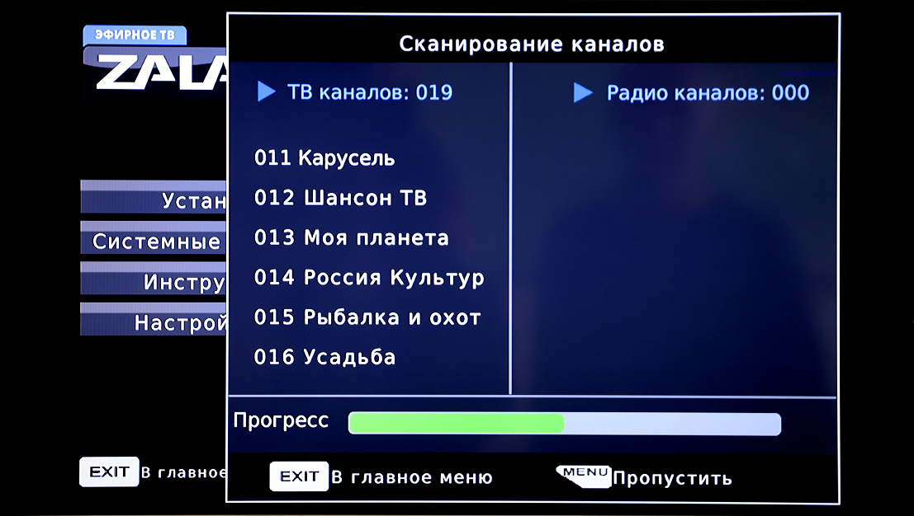
Подтвердите кнопкой ОК ПДУ об окончании поиска каналов.

Удаление настроенных каналов.
В меню НАСТРОЙКИ переместите навигационными кнопками ПДУ курсор на
строку УДАЛИТЬ ВСЕ и нажмите кнопку ОК ПДУ.Появляется запрос на удаление каналов. Выбор позиции ДА позволяет удалить все сохраненные ранее каналы, а затем запустить поиск вновь.
5.4 РАЗДЕЛ ТЕЛЕВИДЕНИЕ
♦ Для просмотра списка найденных каналов и программы передач на этих каналах (электронный программный гид), войдите в главное меню, нажав кнопку MENU ПДУ, выберите раздел ТЕЛЕВИДЕНИЕ и нажмите кнопку ОК ПДУ.
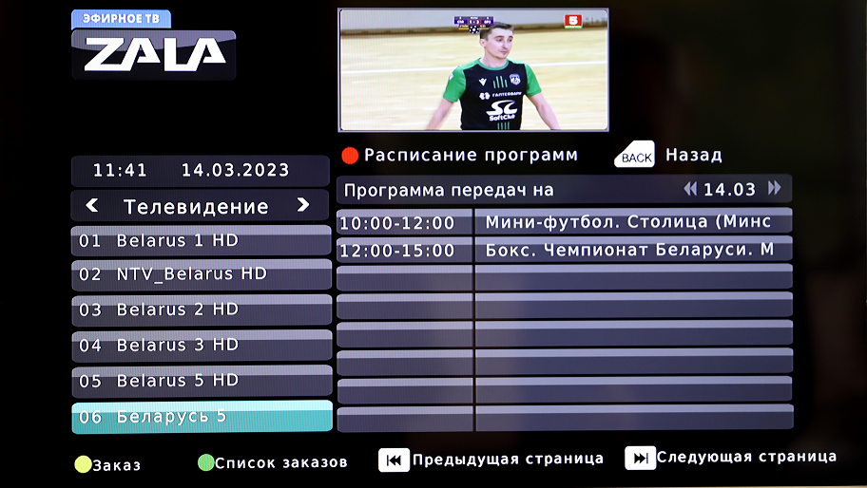
ПРИМЕЧАНИЕ – Включить меню электронного программного гида можно кнопкой
EPG ПДУ непосредственно, во время просмотра передач.
● При помощи навигационных кнопок ПДУ ▲/▼ (вниз/вверх) выберите нужный канал. В окне справа отобразится программа передач для данного канала.
Для просмотра канала нажмите кнопку ОК ПДУ или, если хотите просмотреть программу передач на выбранном телеканале, нажмите кнопку красного цвета ПДУ. Курсор переместится в окно справа. Навигационные кнопки ПДУ ▲/▼ (вверх/вниз) позволяют перелистывать страницы программы передач, а кнопки ПДУ / просмотреть программу передач на другие дни недели. Для возврата на список каналов, нажмите кнопку EXIT ПДУ.
Во время просмотра каналов, нажав кнопку EPG ПДУ и включив меню электронного программного гида навигационными кнопками ПДУ ◄/►, Вы получаете быстрый доступ к предварительно созданным спискам избранных каналов.
● Заказ на запись телепередачи на USB-устройство или переключение на канал по дате и времени. Для записи подключите к тюнеру USB-устройство. Нажмите кнопку EPG ПДУ и включите меню. Кнопкой красного цвета ПДУ переместите курсор на программу передач. Выберите нужную программу. Нажмите кнопку REC ПДУ и выберите Сохранить, подтвердив кнопкой ОК ПДУ. Выбранная передача будет записана.
● Запись передачи на USB-устройство. Подключите к тюнеру USB-устройство. Дождитесь начала телепередачи и нажмите кнопку REC на ПДУ. Для окончания записи нажмите кнопку (стоп) ПДУ, затем кнопку ОК ПДУ.
5.5 РАЗДЕЛ ИЗБРАННОЕ
♦ Раздел ИЗБРАННОЕ позволяет осуществлять редактирование записанных телеканалов и радиоканалов (выбор избранных, блокировка, пропуск, перемещение,
сортировка, переименование, удаление), а также просматривать записанные телепере-
дачи (вкладка МЕНЮ PVR), видеофайлы (вкладка ВИДЕО), изображения (вкладка
ИЗОБРАЖЕНИЯ), прослушивать музыку (вкладка АУДИО), хранящиеся на USB-
устройстве. К разъему USB тюнера должно быть подключено USB-устройство, содержащее записанные телепередачи или файлы.
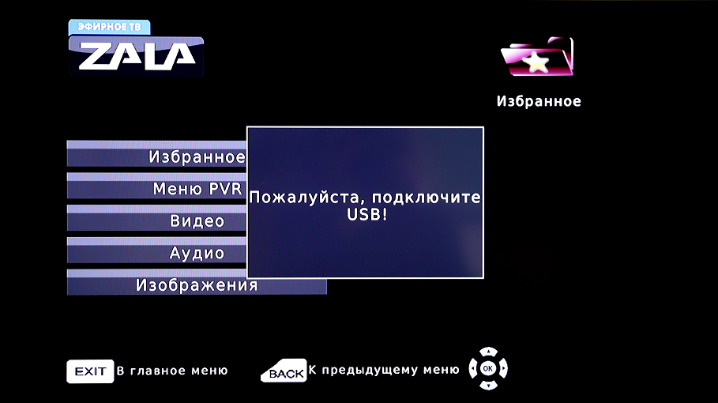
5.6 РАЗДЕЛ ИНФОРМАЦИЯ
♦ Войдите в главное меню, навигационными кнопками установите курсор на раздел ИНФОМАЦИЯ и нажмите кнопку ОК ПДУ. При включении меню раздела, курсор установлен на вкладке ИНФОРМАЦИЯ О ПРИСТАВКЕ. Также в разделе расположены вкладки ИНФОРМАЦИЯ О СУД, ПОЧТОВЫЙ ЯЩИК и СТАТУС СЧЕТА.
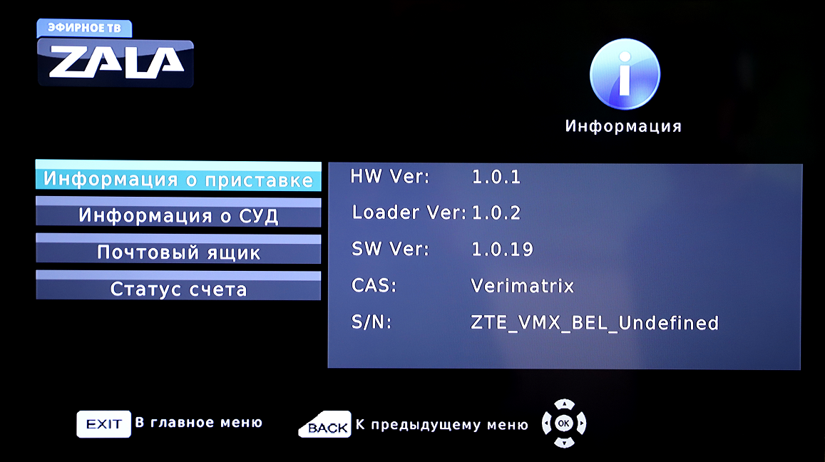
С помощью навигационных кнопок ПДУ ▲/▼выберите нужную вкладку и нажмите кнопку ОК ПДУ.
● На вкладке ИНФОРМАЦИЯ О ПРИСТАВКЕ доступна информация о модели, аппаратной версии и версии программного обеспечения тюнера.
● На вкладке ИНФОРМАЦИЯ О СУД содержится информация об используемой
смарт-карте. Надпись PAIRING OK в строке PAIRING отражает готовность тюнера к раскодированию каналов.
При отсутствии смарт-карты в картоприемнике тюнера на экране (кратковременно) и в строке меню CARD NO меню отображается надпись «НЕТ СМАРТ-КАРТЫ». Вставьте смарт-карту.
● На вкладках ПОЧТОВЫЙ ЯЩИК и СТАТУС СЧЕТА содержится информация о полученных сообщениях и наличии средств на счете. Установите курсор на вкладку, нажмите кнопку ОК ПДУ и просмотрите информацию.
5.7 РАЗДЕЛ НАСТРОЙКИ
♦ Войдите в главное меню, навигационными кнопками ПДУ ◄/►установите курсор на раздел НАСТРОЙКИ и нажмите кнопку ОК ПДУ. В разделе расположены вкладки УСТАНОВКА, СИСТЕМНЫЕ НАСТРОЙКИ, ИНСТРУМЕНТЫ, НАСТРОЙКИ PVR.
С помощью навигационных кнопок выберите нужную вкладку.
Настройка на каналы во вкладке УСТАНОВКА описана выше (см. раздел 5.3 НАСТРОЙКА НА КАНАЛЫ).
Вкладка СИСТЕМНЫЕ НАСТРОЙКИ
● В разделе НАСТРОЙКИ установите
курсор на вкладку СИСТЕМНЫЕ НАСТРОЙКИ и нажмите кнопку кнопку ОК ПДУ. Навигационными кнопками выберите нужную вкладку: ЯЗЫК, ТВ СИСТЕМА, НАСТРОЙКИ, УСТАНОВКА ТАЙМЕРА.
● Меню ЯЗЫК. Выберите вкладку ЯЗЫК и нажмите кнопку ОК ПДУ. Осуществите выбор языка меню (строка ЯЗЫК), языка аудио дорожек (строки АУДИО ДОРОЖКА 1 и АУДИО ДОРОЖКА 2), языка отображаемого телетекста (строка ТЕЛЕТЕКСТ). Для выхода нажмите кнопку EXIT ПДУ.
● Меню ТВ СИСТЕМА. Выберите вкладку ТВ СИСТЕМА и нажмите кнопку ОК ПДУ.
Различия в отображении на экране телевизора принимаемого сигнала обусловлены самим телевизором; форматом соотношения сторон, заложенным в транслируемый
сигнал; способом подключения тюнера к телевизору (по HDMI или CVBS).
В соответствии с Вашим восприятием изображения, осуществите выбор опций разрешения (строка РАЗРЕШЕНИЕ ВИДЕО), формата экрана (строка РЕЖИМ СООТНОШЕНИЯ) и режима поддержания цифрового звука (строка ЦИФРОВОЙ АУДИОВЫХОД). Для выхода нажмите кнопку EXIT ПДУ.
● Меню НАСТРОЙКИ ИЗОБРАЖЕНИЯ. Выберите вкладку НАСТРОЙКИ ИЗОБРАЖЕНИЯ и нажмите кнопку ОК ПДУ. В соответствии с Вашим восприятием изображения, осуществите выбор опций ЯРКОСТЬ, КОНТРАСТ, НАСЫЩЕННОСТЬ, ОТТЕНОК, ЧЕТКОСТЬ. Для выхода нажмите кнопку EXIT ПДУ
● Меню УСТАНОВКА МЕСТНОГО ВРЕМЕНИ. Выберите вкладку УСТАНОВКА МЕСТНОГО ВРЕМЕНИ и нажмите кнопку ОК ПДУ. Осуществите выбор опций ЗОНА - «Беларусь», ИСПОЛЬЗОВАНИЕ ЧАСОВ - «ВЫКЛ», установите ДАТА и ВРЕМЯ. Для выхода нажмите кнопку EXIT ПДУ.
● Меню УСТАНОВКИ OSD-меню. Выберите вкладку УСТАНОВКИ OSD-меню и нажмите кнопку ОК ПДУ. Опции ТАЙМ-аут OSD-меню и ПРОЗРАЧНОСТЬ-меню выберите с Вашим восприятием. Для выхода нажмите кнопку EXIT ПДУ.
● Меню УСТАНОВКА ТАЙМЕРА. Выберите вкладку УСТАНОВКА ТАЙМЕРА и нажмите кнопку ОК ПДУ. В строке РЕЖИМ ТАЙМЕРА выберите опцию
ВКЛ. Дале в строках меню УСТАНОВКА ТАЙМЕРА установите соответствующие опции. Для выхода нажмите кнопку EXIT ПДУ.

